Tasa de Ventilación de un espacio - Medición CO2
- https://drive.google.com/file/d/1HwLhHk4XWmC1W1h9qFKI68KtveFufPV4/view
- guia_para_ventilacion_en_aulas_csic-mesura_v4.pdf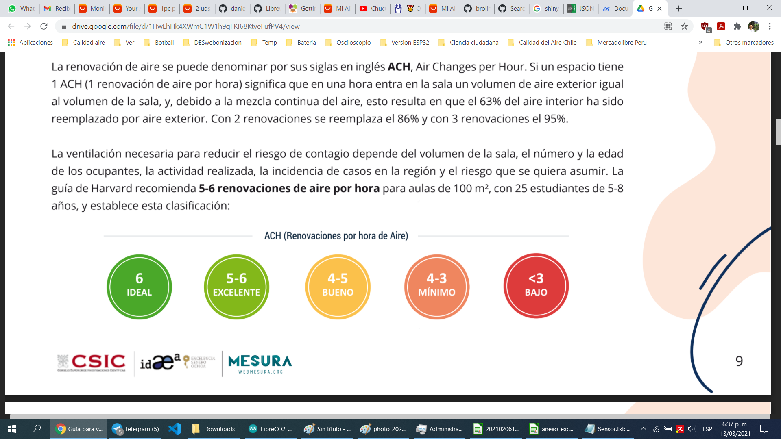anexo_excel_calculos_guia_para_ventilacion_en_aulas_csic_mesura_.xlsx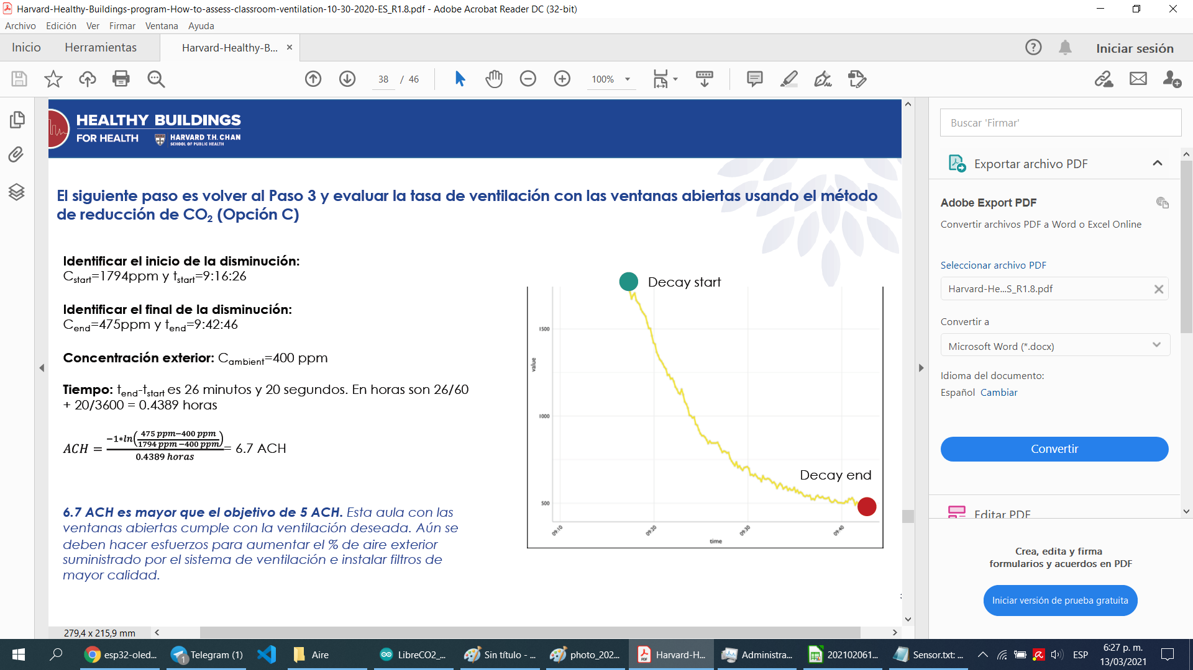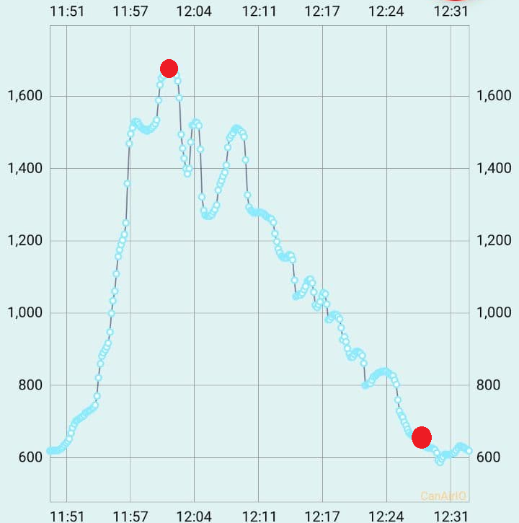
- Enlazar ejemplo de datos a github

